PARA RESOLVER PROBLEMAS USAR
- Ficha de Polya:

-Representaciones
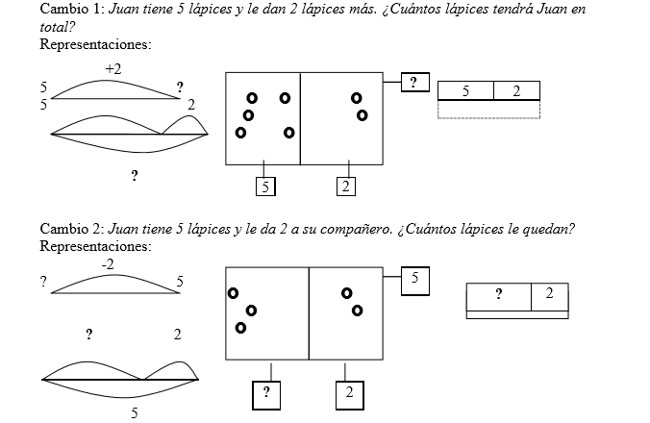
Problemas aditivos de cambio

Problemas multiplicativos (multiplicación) de razón
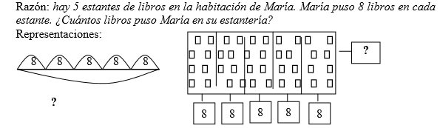

Problemas multiplicativos (multiplicación) de comparación
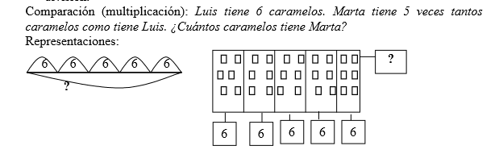

Problemas multiplicativos (división) de razón
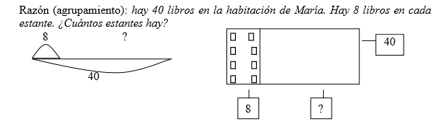

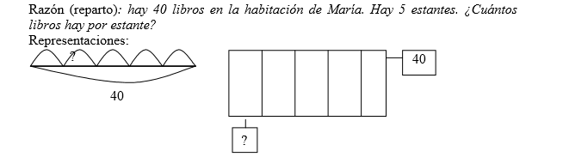

Problemas multiplicativos (división) de comparación
